Нижегородский государственный архитектурно-строительный университет

Институт открытого дистанционного образования

Кафедра Гражданской обороны

**РГР**

Тема: « Прогнозирование масштабов заражения АХОВ

при химической аварии»

Выполнил студент гр.

Проверил ……………………….

**1.Характеристика аммиака.**

Аммиак – вещество удушающего и нейротропного действия. Бесцветный газ с резким запахом нашатыря, почти в два раза легче воздуха, хорошо растворим в воде, горит при наличии постоянного источника огня, пары образуют в воздухе взрывоопасные смеси, может проникать в верхние этажи зданий. ПДК – 0,02 мг/л, поражающая концентрация – 0,2 мг/л, пороговая токсодоза – 15 мг/л. Действует на органы дыхания, глаза, кожу, нервную систему и мозг, на­рушает свертываемость крови и чувство равновесия, понижает болевую чувст­вительность, вызывает головокружение. При остром отравлении – помутнение хрусталика, охриплость. При высоких концентрациях смерть наступает через несколько часов. Аммиак ядовит, ПДК 20 мг/м3. Жидкий аммиак вызывает сильные ожоги. При содержании в воздухе 0,5% по объему аммиак сильно раздражает слизистые оболочки. При остром отравлении поражаются глаза и дыхательные пути. При хроническом отравлении — расстройство пищеварения, катар верхних дыхательных путей, ослабление слуха. Смесь аммиака и воздуха взрывоопасна.

**2.Обоснование параметров зоны химического заражения.**

2.1 Расчет продолжительности испарения аммиака.

Ти = , час

В – толщина слоя разлившегося аммиака

Рв – плотность аммиака

К – коэффициент зависящий от физико-химических свойств аммиака.

К – коэффициент учитывающий скорость ветра.

К – коэффициент учитывающий влияние температуры наружного воздуха.

Ти = = 1,362 ч

2.2 Расчет количества аммиака в первичном облаке

МЭ = о ,т

К – коэффициент зависящий от условий хранения вещества.

К – коэффициент равный отношению пороговой таксодозы хлора к пороговой таксодозе аммиака.

К – коэффициент вертикальной устойчивости воздуха.

Мо – количество аварийного вещества.

МЭ =  = 0,056 т

2.3 Расчет количества аммиака во вторичном облаке.

М Э=  , т

К – коэффициент зависящий от времени испарения вещества.

К = Ти К = 1,362= 1,28

М Э =  = 0,4 т

2.4 Расчет глубины зоны заражения первичным и

вторичным облаком.

Г = 0,89 км Г = 2,77 км

2.5 Расчет полной глубины зоны заражения.

Гт = Г + 0,5 Г , км Гт = 2,77 + 0,5 0,89 = 3,22 км

2.6 Расчет предельно возможной глубины зоны заражения.

Гп = Сп Ти , км Гп = 5 1,362 = 6,81 км

Сп - скорость переноса облака ветром ,

2.7 Определение окончательной глубины зоны заражения.

Гзхз = 3,22 км Гт < Гп

Гзхз – за этот показатель принимается меньшая из сравниваемых между собой зон заражения Гт и Гп

2.8 Определение формы площади зоны заражения.

При скорости ветра 1 м/с

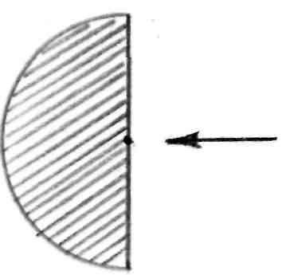

2.9 Расчет площади зоны заражения

S = γ , км

γ - угловые размеры зоны заражения

S = 180 = 16,27 км

2.10 Расчет времени подхода облака к заданному объекту

t =  , час

t =  = 0,4 час

2.11 Чертеж

В ДРУГУЮ СТОРОНУ !!!!!!!!!!!!!

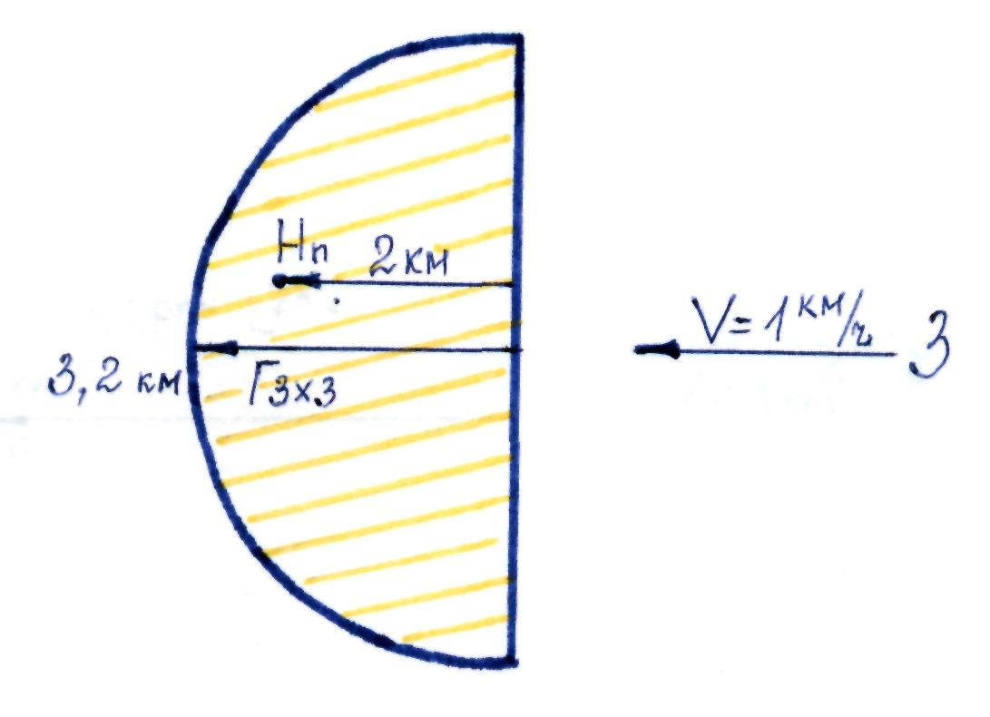

**3. Защита населения от АХОВ**

Простейшие меры и правила самозащиты от АХОВ

1.В местном органе ГОиЧС выяснить источник химической опасности вблизи своего места жительства и телефон дежурной службы.

2.Четко представлять, какую опасность для человека таит конкретное АХОВ, собственными силами изготовить ватно-марлевые повязки для себя и членов семьи.

З.На случай экстренной эвакуации предусмотреть минимальный набор предметов первой необходимости (по сезону) и продукты на 2-3 дня.

4.Проявлять особую заботу о детях, для них токсодозы в 4-10 раз меньше, чем для взрослых.

5.При возникновении подозрения на поражение АХОВ исключить любые физические нагрузки, принять обильное питье и обратиться к врачу.

6.Если авария Вас застала на улице, то сразу же надо укрыться в помеще­ниях ближайшего жилого или общественного здания и занять нужный этаж.

7.Если сигнал застал Вас дома, то немедленно закрыть окна, форточки, за­клеить плотным материалом вентиляционные отверстия.

8.Занять комнату с подветренной стороны ветра.

9.При появлении резких посторонних запахов применять ватно-марлевые повязки, сложенные в несколько слоев полотенца и т.п.

10.После прохождения облака АХОВ тщательно проветрить квартиру.

Средства защиты от аммиака ***.***

## Средства защиты - промышленные противогазы марки КД и К. Боевые и гражданские противогазы от аммиака не защищают. Возможна кратковремен­ная защита с помощью ватно-марлевой повязки, смоченной водой или 5% рас­твором лимонной кислоты. Для защиты кожи можно использовать спортивный костюм, пропитанный мыльно-масляной эмульсией (300 г мыла, 0,5 г масла на 2 л горячей воды). Признаки поражения: раздражение глаз и верхних дыхатель­ных путей, насморк, кашель, тошнота, учащенное сердцебиение, нарушение частоты пульса.

**4. Заключение**

На примере расчета научился прогнозировать последствия химической аварии, продолжительность поражающего действия АХОВ, глубины и площади зоны химического заражения. Рассчитывать территорию, в границах которой распространены или куда принесены АХОВ, в концентрациях создающих опасность для жизни и здоровья людей.